**FACULTÉ DES SCIENCES ET DES TECHNOLOGIES**

**(FST)**

**Troisième Année**

**RAPPORT**

**Sur le Projet Réseau 1**

**COURS**

**Réseau**

**PROFESSEUR**

**Ismael Saint Amour**

**PROJET**

**Configuration et Étude des Services DNS et DHCP**

**PREPARE PAR:**

**Peterson CHERY**

**SESSION**

**I**

07 /01 / 2025

1. **Conception de l’architecture du réseau :**

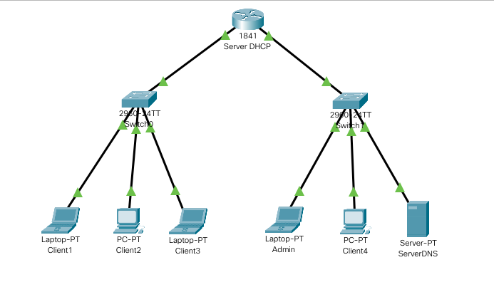

1. **Configuration du routeur:**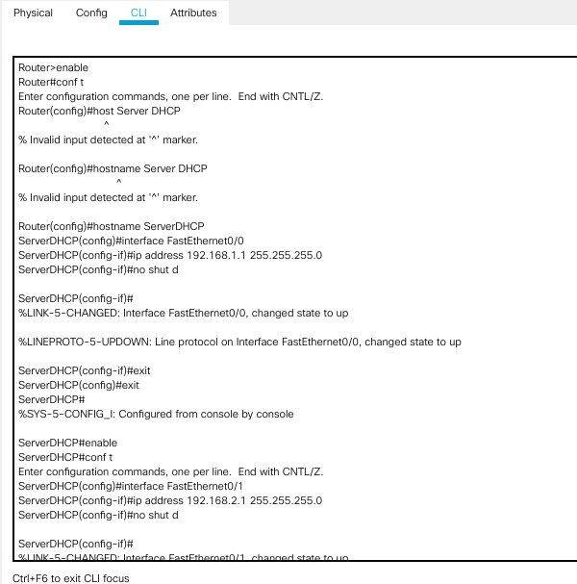

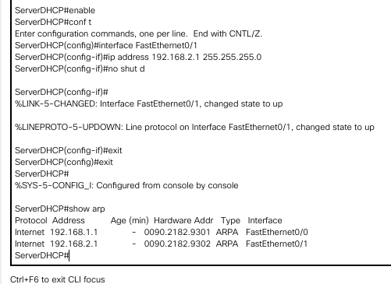

1. **Configuration des Commutateurs S1 et S2:**

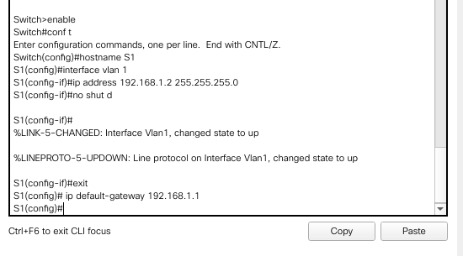

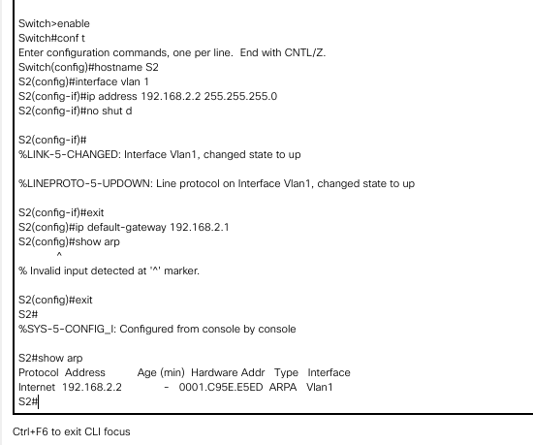

1. **Configuration du service DHCP:**

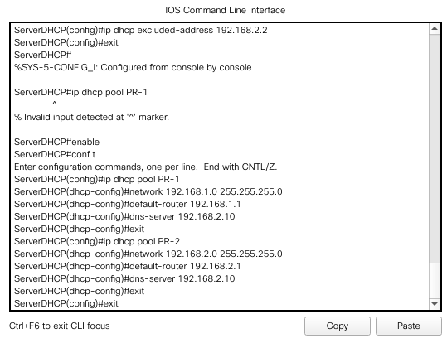

1. **Configuration des dispositifs à l’aide du serveur DHCP:**

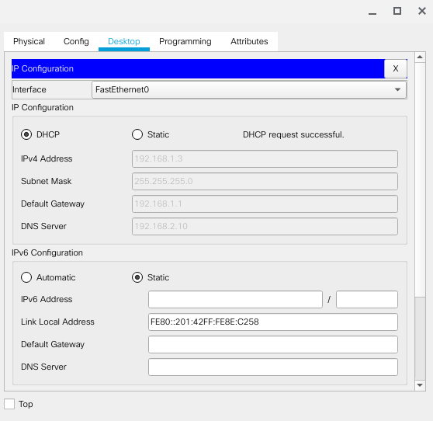

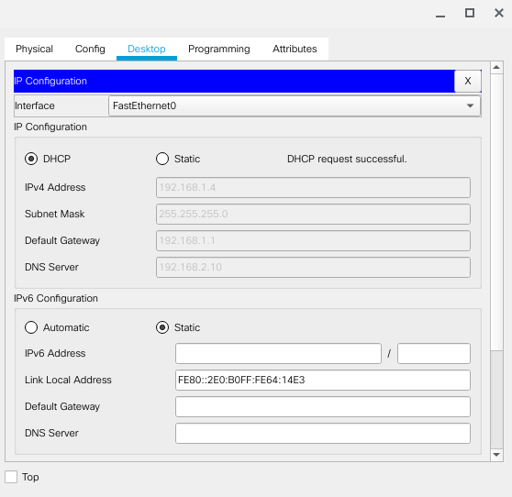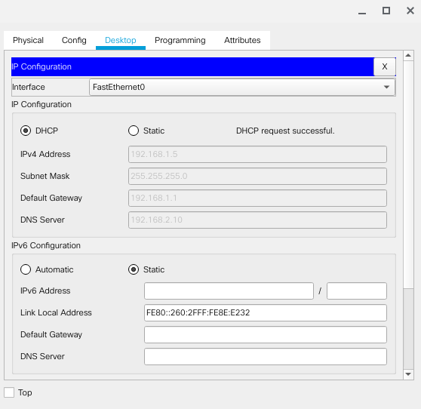

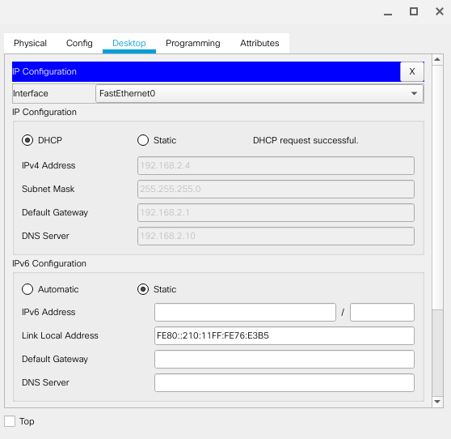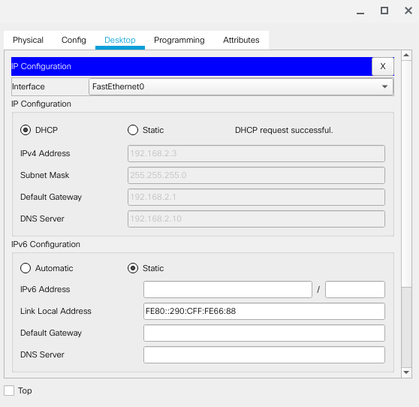

1. **Vérification du serveur DHCP:**

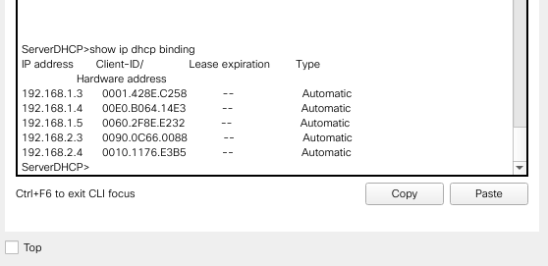

1. **Configuration du serveur DNS et des dispositifs pour utiliser le serveur DNS:**

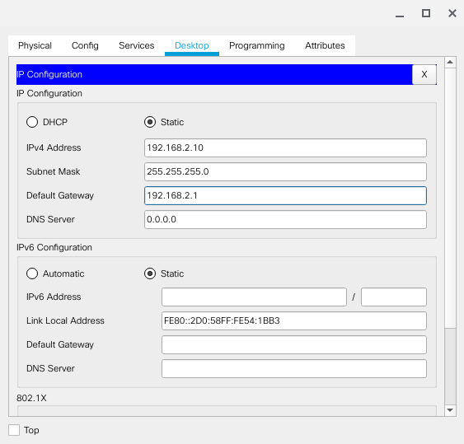

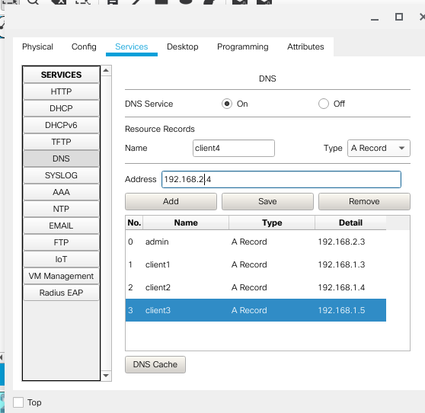

1. **Test de la Résolution du serveur DNS :**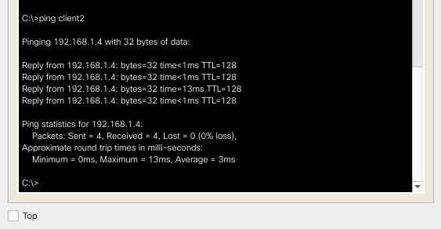

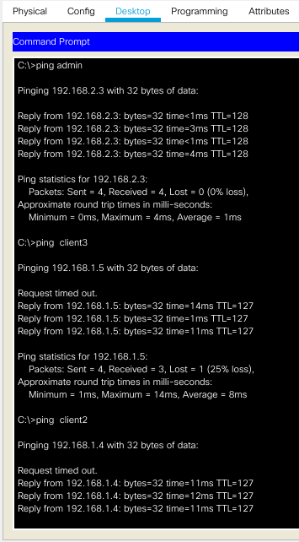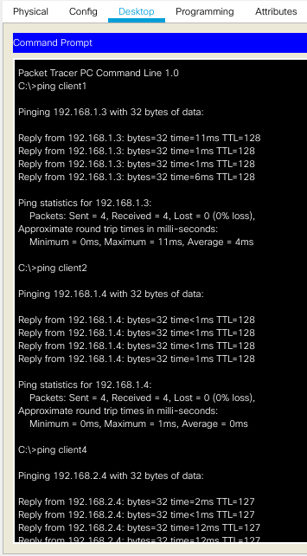

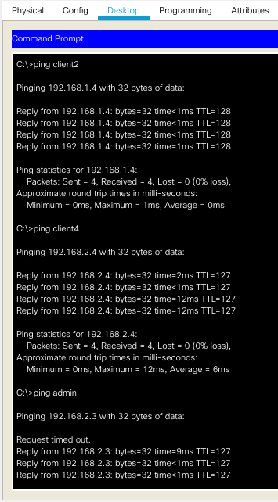

Conclusion:

DHCP et DNS sont des outils indispensables pour la gestion efficace des réseaux locaux. Ils permettent d'automatiser les tâches et de réduire les erreurs de configuration, d'améliorer les performances et de faciliter la gestion des réseaux.